NGÂN HÀNG NHÀ NƯỚC VIỆT NAM BỘ GIÁO DỤC VÀ ĐÀO TẠO
TRƯỜNG ĐẠI HỌC NGÂN HÀNG TP. HỒ CHÍ MINH
-------------------------------------

BÁO CÁO NHÓM
MÔN: KHOA HỌC DỮ LIỆU CHO TÀI CHỈNH

ĐỀ TÀI: ỨNG DỤNG MACHINE LEARNING
DỰ ĐOÁN KHẢ NĂNG KHÁCH HÀNG ĐĂNG KÝ
TIỀN GỬI CÓ KỲ HẠN TẠI NGÂN HÀNG BỒ ĐÀO NHA

NHÓM:
Trần Lê Châu Ngân – MSSV: 050611230753
Lê Ngọc Huyền – MSSV: 050611230446
Nguyễn Ngọc Thuý Duyên – MSSV: 050611230245
Lớp: DAT706_251_L08
Khóa học: K11
GVHD: TS. Trịnh Hoàng Nam

TP. Hồ Chí Minh, tháng 1 năm 2026

MỤC LỤC
CHƯƠNG 1: GIỚI THIỆU 1
1.1. Sự cần thiết của đề tài 1
1.2. Mục tiêu nghiên cứu 1
1.3. Phạm vi và đối tượng nghiên cứu 2
CHƯƠNG 2: CƠ SỞ LÝ THUYẾT 3
2.1. Tổng quan về Khai phá dữ liệu (Data Mining – KHDL) 3
2.2. Tổng quan về Học máy (Machine Learning) 3
2.3. Vai trò của học máy trong lĩnh vực nghiên cứu 4
2.4. Giới thiệu các thuật toán học máy sử dụng 5
2.5. Nguyên lý hoạt động của các thuật toán 5
2.5.1. Logistic Regression 5
2.5.2. Decision Tree 6
2.5.3. Random Forest 6
2.5.4. XGBoost 6
2.6. Ưu điểm và hạn chế của các thuật toán 7
2.7. Lý do lựa chọn các thuật toán 7
2.7.1. Tính tương thích với đặc thù dữ liệu 7
2.7.2. Thiết lập thang đo đối sánh từ cơ bản đến nâng cao 8
2.7.3. Khai thác sức mạnh từ các mô hình tổ hợp 8
2.7.4. Sự hài hòa giữa tính học thuật và ứng dụng thực tiễn 8
CHƯƠNG 3: MÔ TẢ DỮ LIỆU 9
3.1. Nguồn gốc bộ dữ liệu 9
3.2. Cấu trúc dữ liệu 9
3.3. Các biến phân loại 10
3.4. Thống kê mô tả 10
3.4.1. Nhận xét dữ liệu ban đầu 10
3.4.2. Thống kê mô tả 11
3.4.3. Kết luận chung 13
3.5. Biểu đồ phân bố dữ liệu 13
3.6. Biểu đồ so sánh các biến 16
3.6.1. Mối quan hệ giữa biến phân loại và biến mục tiêu 16
3.6.2. Mối quan hệ giữa biến số số và biến mục tiêu 18
3.6.3. Ma trận biến số số 20
3.6.1. Biểu đồ phân tán giữa các biến số theo mục tiêu y 22
CHƯƠNG 4: PHÂN TÍCH DỮ LIỆU 24
4.1. Tiền xử lý dữ liệu 24
4.2. Chia tập Train/Test 25
4.3. Huấn luyện mô hình 25
4.4. Đánh giá kết quả 26
4.4.1. Đánh giá chi tiết kết quả của từng mô hình 26
4.4.2. So sánh tổng hợp các mô hình 30
4.4.3. Kết luận từ kết quả thực nghiệm 30
CHƯƠNG 5: THẢO LUẬN VÀ KẾT QUẢ 31
5.1. Phân tích kết quả 31
5.2. So sánh với mục tiêu ban đầu 31
5.3. Hạn chế của mô hình 31
5.4. Hướng phát triển tiếp theo 32
PHỤ LỤC
BẢNG PHÂN CÔNG CÔNG VIỆC
TÀI LIỆU THAM KHẢO

DANH MỤC HÌNH ẢNH
Hình 3.1: Dữ liệu ban đầu 10
Hình 3.2: Thống kê mô tả dữ liệu ban đầu 11
Hình 3.3: Biểu đồ phân bố dữ liệu tuổi và số dư 13
Hình 3.4: Biểu đồ mối liên hệ giữa biến phân loại và biến mục tiêu 16
Hình 3.5: Biểu đồ mối quan hệ giữa biến số số và biến mục tiêu 18
Hình 3.6: Ma trận biến số số 20
Hình 3.7: Biểu đồ phân tán giữa các biến số theo mục tiêu y 22
Hình 4.1: Kích thước tập dữ liẹu train/test 25
Hình 4.2: Kết quả Logistic Regression 26
Hình 4.3: Kết quả Decision Tree Classifer 27
Hình 4.4: Kết quả Radom Forest Classifer 28
Hình 4.5: Kết quả XGBoost Classifer 29

DANH MỤC BẢNG BIỂU
Bảng 1: So sánh các thuật toán 7
Bảng 2: Bảng so sánh các mô hình máy học 30

DANH SÁCH TỪ VIẾT TẮT

KHDL : Khoa học dữ liệu
DM : Data Mining (Khai phá dữ liệu)
DSS : Decision Support Systems
(Hệ thống hỗ trợ ra quyết định)
BI : Business Intelligence
(Trí tuệ doanh nghiệp)
CRM : Customer Relationship Management
(Quản lý quan hệ khách hàng)
AI : Artificial Intelligence (Trí tuệ nhân tạo)
XGBoost : Extreme Gradient Boosting
SMOTE : Synthetic Minority Over-sampling Technique

GIỚI THIỆU

Sự cần thiết của đề tài
Trong những năm gần đây, ngành ngân hàng châu Âu nói chung và các ngân hàng tại Bồ Đào Nha nói riêng đã chịu nhiều áp lực lớn từ môi trường kinh tế và mức độ cạnh tranh ngày càng gia tăng. Cuộc khủng hoảng tài chính toàn cầu, điển hình là giai đoạn năm 2008, đã tác động mạnh đến hoạt động kinh doanh của các ngân hàng, buộc họ phải tìm kiếm những giải pháp hiệu quả nhằm gia tăng nguồn vốn, đặc biệt là các khoản tiền gửi có kỳ hạn dài. Bên cạnh đó, sự cạnh tranh gay gắt trên thị trường khiến các ngân hàng gặp khó khăn trong việc tạo ra sự khác biệt, do phần lớn đều cung cấp những sản phẩm và dịch vụ tương đối giống nhau.
Trong bối cảnh đó, hoạt động tiếp thị truyền thống, đặc biệt là tiếp thị trực tiếp qua điện thoại (telemarketing), bộc lộ nhiều hạn chế. Tỷ lệ phản hồi tích cực từ khách hàng thường rất thấp, thường dưới 1%, do khách hàng ngày càng có tâm lý e ngại và phản ứng tiêu cực trước việc bị làm phiền và xâm phạm quyền riêng tư. Việc liên hệ đại trà với toàn bộ khách hàng tiềm năng không chỉ tiêu tốn nhiều thời gian và chi phí mà còn có thể làm giảm hình ảnh của ngân hàng trong mắt khách hàng.
Trước những thách thức trên, dữ liệu và công nghệ ngày càng đóng vai trò quan trọng trong việc hỗ trợ ra quyết định. Việc lựa chọn đúng nhóm khách hàng tiềm năng để tiếp cận là một bài toán phức tạp, thuộc nhóm bài toán khó. Các kỹ thuật Khai phá dữ liệu (Data Mining) và Học máy (Machine Learning) cho phép khai thác hiệu quả các tập dữ liệu lớn, từ đó xây dựng các hệ thống hỗ trợ ra quyết định thông minh. Việc ứng dụng các mô hình học máy trong hoạt động tiếp thị giúp ngân hàng xác định chính xác đối tượng mục tiêu, tối ưu hóa nguồn lực và nâng cao hiệu quả kinh doanh. Chính vì vậy, việc nghiên cứu và xây dựng mô hình dự báo khả năng khách hàng đăng ký tiền gửi có kỳ hạn là cần thiết và có ý nghĩa thực tiễn cao.

Mục tiêu nghiên cứu
Mục tiêu tổng quát của đề tài là xây dựng một mô hình dự báo dựa trên dữ liệu, sử dụng các thuật toán học máy nhằm dự đoán khả năng một khách hàng sẽ đăng ký dịch vụ tiền gửi có kỳ hạn sau các chiến dịch tiếp thị qua điện thoại.
Bên cạnh mục tiêu tổng quát, đề tài hướng đến các mục tiêu cụ thể sau. Thứ nhất, áp dụng và so sánh hiệu quả của nhiều kỹ thuật khai phá dữ liệu và học máy khác nhau như Hồi quy Logistic, Cây quyết định, Mạng nơ-ron nhân tạo, Support Vector Machine, Random Forest và Naive Bayes nhằm xác định mô hình dự báo có hiệu quả cao nhất. Thứ hai, phân tích và xác định các yếu tố quan trọng ảnh hưởng đến quyết định gửi tiền của khách hàng, bao gồm các yếu tố kinh tế như lãi suất Euribor, yếu tố liên quan đến chiến dịch tiếp thị như thời lượng cuộc gọi, cũng như các đặc điểm nhân khẩu học và lịch sử tài chính của khách hàng. Cuối cùng, trên cơ sở kết quả nghiên cứu, đề tài đề xuất các giải pháp quản trị giúp nhà quản lý tiếp thị ưu tiên lựa chọn đúng nhóm khách hàng tiềm năng, giảm số lượng cuộc gọi không cần thiết nhưng vẫn đảm bảo tỷ lệ thành công cao trong chiến dịch tiếp thị.

Phạm vi và đối tượng nghiên cứu
Đối tượng nghiên cứu của đề tài là hành vi quyết định đăng ký dịch vụ tiền gửi có kỳ hạn của khách hàng cá nhân. Nghiên cứu tập trung phân tích các yếu tố ảnh hưởng đến quyết định này, bao gồm thông tin cá nhân của khách hàng như tuổi, nghề nghiệp, tình trạng hôn nhân; thông tin liên quan đến chiến dịch tiếp thị như số lần và thời điểm liên hệ; cùng với các chỉ số kinh tế – xã hội như lãi suất và tỷ lệ việc làm.
Về phạm vi nghiên cứu, đề tài sử dụng bộ dữ liệu thực tế của một ngân hàng bán lẻ tại Bồ Đào Nha, cụ thể là bộ dữ liệu “Bank Marketing” được công bố trong kho dữ liệu UCI Machine Learning. Dữ liệu được thu thập trong giai đoạn từ tháng 5 năm 2008 đến tháng 6 năm 2013 (hoặc đến tháng 11 năm 2010 tùy theo phiên bản bộ dữ liệu), bao gồm cả thời kỳ chịu ảnh hưởng của cuộc khủng hoảng tài chính toàn cầu. Nghiên cứu được thực hiện trong bối cảnh hoạt động ngân hàng tại Bồ Đào Nha và tập trung vào bài toán phân loại nhị phân, trong đó biến mục tiêu là việc khách hàng có đăng ký tiền gửi có kỳ hạn hay không. Đồng thời, đề tài cũng xem xét và xử lý vấn đề mất cân bằng dữ liệu – một đặc điểm phổ biến trong các bài toán dự báo trong lĩnh vực ngân hàng.

CƠ SỞ LÝ THUYẾT

Tổng quan về Khai phá dữ liệu (Data Mining – KHDL)
Khai phá dữ liệu (Data Mining – DM) là quá trình trích xuất một cách bán tự động các tri thức, thông tin có giá trị dự báo và khả năng giải thích từ những nguồn dữ liệu thô với quy mô lớn. Mục tiêu của khai phá dữ liệu là phát hiện ra các mẫu ẩn, các mối quan hệ chưa được nhận biết trước đó, từ đó hỗ trợ con người hiểu rõ hơn về dữ liệu và đưa ra các quyết định chính xác hơn. Trong bối cảnh dữ liệu ngày càng gia tăng cả về số lượng và độ phức tạp, khai phá dữ liệu đã trở thành một lĩnh vực quan trọng trong việc chuyển đổi dữ liệu thành tri thức hữu ích.
Trong lĩnh vực kinh doanh, khai phá dữ liệu đóng vai trò then chốt trong các hệ thống hỗ trợ ra quyết định (Decision Support Systems – DSS) và Trí tuệ doanh nghiệp (Business Intelligence – BI). Thông qua việc phân tích dữ liệu kinh doanh, các nhà quản lý có thể nắm bắt xu hướng thị trường, hành vi khách hàng cũng như hiệu quả hoạt động của doanh nghiệp, từ đó đưa ra các chiến lược phù hợp.
Đối với quản lý quan hệ khách hàng (Customer Relationship Management – CRM), mục tiêu chính của khai phá dữ liệu là phân tích và phân loại khách hàng thành các nhóm nhỏ hơn có đặc điểm tương đồng. Việc này giúp doanh nghiệp xác định được nhóm khách hàng có khả năng cao sẽ sử dụng hoặc mua sản phẩm, dịch vụ. Các kỹ thuật khai phá dữ liệu thường dựa trên các phương pháp thống kê và toán học nhằm phát hiện các mẫu và mối quan hệ giữa các thuộc tính trong dữ liệu, từ đó rút gọn không gian thông tin và xây dựng các quy tắc hoặc mô hình dự đoán phục vụ cho hoạt động kinh doanh.

Tổng quan về Học máy (Machine Learning)
Học máy là một nhánh quan trọng của trí tuệ nhân tạo (Artificial Intelligence – AI), tập trung nghiên cứu các thuật toán có khả năng học từ dữ liệu và đưa ra dự đoán hoặc quyết định mà không cần được lập trình một cách tường minh cho từng trường hợp cụ thể. Thay vì dựa trên các quy tắc cố định, các mô hình học máy học trực tiếp từ dữ liệu để tìm ra các quy luật tiềm ẩn và có khả năng khái quát hóa trên những dữ liệu mới chưa từng xuất hiện trước đó.
Mục tiêu của học máy là xây dựng các mô hình dựa trên dữ liệu (data-driven models) nhằm xấp xỉ một hàm ẩn ánh xạ từ tập các biến đầu vào sang biến đầu ra. Trong bối cảnh bài toán ngân hàng, các biến đầu vào có thể là thông tin cá nhân của khách hàng, thông tin chiến dịch tiếp thị hoặc các chỉ số kinh tế, trong khi biến đầu ra là kết quả khách hàng có đăng ký dịch vụ tiền gửi có kỳ hạn hay không.
Các phương pháp học máy thường được chia thành ba nhóm chính. Thứ nhất là học có giám sát, trong đó dữ liệu huấn luyện đã được gán nhãn và thuật toán học cách ánh xạ từ đầu vào sang đầu ra; các bài toán phổ biến của nhóm này là phân loại và hồi quy. Thứ hai là học không giám sát, nơi dữ liệu không có nhãn và thuật toán tự động tìm ra cấu trúc hoặc các nhóm trong dữ liệu, điển hình là bài toán gom cụm. Thứ ba là học tăng cường, trong đó mô hình học thông qua quá trình tương tác với môi trường và điều chỉnh hành vi dựa trên cơ chế thưởng và phạt.
Đối với bài toán phân loại nhị phân, chẳng hạn như dự đoán khả năng khách hàng đăng ký tiền gửi, nhiều mô hình học máy đã được sử dụng rộng rãi và chứng minh hiệu quả, bao gồm Hồi quy Logistic, Cây quyết định, Mạng nơ-ron nhân tạo và Support Vector Machine.

Vai trò của học máy trong lĩnh vực nghiên cứu
Học máy ngày càng thể hiện vai trò quan trọng trong việc nâng cao hiệu quả của các chiến dịch tiếp thị trong lĩnh vực ngân hàng. Việc lựa chọn tập khách hàng phù hợp để tiếp cận là một bài toán phức tạp và khó giải quyết bằng các phương pháp truyền thống. Các hệ thống hỗ trợ ra quyết định thông minh ứng dụng học máy cho phép các nhà quản lý ưu tiên và lựa chọn nhóm khách hàng tiềm năng, từ đó giảm đáng kể chi phí và thời gian triển khai chiến dịch tiếp thị.
Bên cạnh đó, học máy góp phần nâng cao hiệu quả kinh doanh thông qua việc sử dụng nguồn lực một cách hợp lý. Thay vì liên hệ với toàn bộ khách hàng, ngân hàng có thể chỉ tập trung vào một phần khách hàng được dự đoán có khả năng cao đăng ký dịch vụ nhưng vẫn đạt được tỷ lệ thành công lớn. Điều này giúp gia tăng lợi nhuận và cải thiện hiệu quả hoạt động của doanh nghiệp.
Ngoài hiệu quả kinh tế, việc ứng dụng học máy còn giúp giảm thiểu sự xâm phạm và khó chịu đối với khách hàng. Các cuộc gọi tiếp thị thường bị xem là gây phiền hà, do đó việc sử dụng mô hình dự đoán để hạn chế các cuộc gọi không cần thiết đến những khách hàng không có nhu cầu sẽ góp phần cải thiện trải nghiệm khách hàng và hình ảnh của ngân hàng.
Cuối cùng, học máy không chỉ dừng lại ở khả năng dự đoán mà còn hỗ trợ trích xuất tri thức phục vụ công tác quản lý. Thông qua các kỹ thuật như phân tích độ nhạy hoặc trích xuất luật từ các mô hình phức tạp như mạng nơ-ron, các nhà quản lý có thể hiểu rõ hơn những yếu tố quan trọng ảnh hưởng đến quyết định của khách hàng, chẳng hạn như lãi suất, đặc điểm khách hàng hay kinh nghiệm của nhân viên tư vấn. Những tri thức này có ý nghĩa lớn trong việc xây dựng và điều chỉnh chiến lược kinh doanh trong tương lai.

Giới thiệu các thuật toán học máy sử dụng
Trong những năm gần đây, học máy (Machine Learning) đã được ứng dụng rộng rãi trong lĩnh vực tài chính – ngân hàng, đặc biệt là trong các bài toán phân tích hành vi khách hàng và hỗ trợ ra quyết định. Đối với bài toán dự đoán khả năng khách hàng có đăng ký tiền gửi kỳ hạn hay không, việc lựa chọn các thuật toán học máy phù hợp đóng vai trò quan trọng nhằm đảm bảo độ chính xác và khả năng diễn giải kết quả.
Trong nghiên cứu này, nhóm tập trung sử dụng các thuật toán học máy thuộc nhóm phân loại có giám sát (supervised learning), trong đó dữ liệu đầu vào đã được gắn nhãn rõ ràng. Các thuật toán được lựa chọn bao gồm:
• Logistic Regression
• Decision Tree
• Random Forest
• XGBoost
Đây đều là những mô hình phổ biến, phù hợp với bài toán phân loại nhị phân, có khả năng xử lý dữ liệu gồm nhiều biến phân loại và biến đo lường như trong bộ dữ liệu Bank Marketing.

Nguyên lý hoạt động của các thuật toán

Logistic Regression
Logistic Regression là một trong những mô hình phân loại cơ bản và được sử dụng rộng rãi trong các bài toán dự đoán nhị phân. Mô hình này dựa trên mối quan hệ tuyến tính giữa các biến đầu vào và biến mục tiêu, sau đó sử dụng hàm sigmoid để chuyển đổi kết quả về một giá trị xác suất nằm trong khoảng từ 0 đến 1.
Trong bối cảnh nghiên cứu này, Logistic Regression được áp dụng nhằm ước lượng xác suất khách hàng đồng ý đăng ký tiền gửi kỳ hạn dựa trên các đặc trưng như độ tuổi, thời lượng cuộc gọi, số lần liên hệ và các yếu tố liên quan đến chiến dịch marketing. Nhờ cấu trúc đơn giản và dễ diễn giải, mô hình này đóng vai trò là cơ sở so sánh với các mô hình phức tạp hơn.

Decision Tree
Decision Tree là mô hình học máy hoạt động dựa trên cấu trúc cây, trong đó dữ liệu được chia tách thành các nhánh dựa trên điều kiện của các biến đầu vào. Mỗi nút trong cây đại diện cho một phép kiểm tra, còn các nút lá thể hiện kết quả phân loại cuối cùng.
Ưu điểm nổi bật của Decision Tree là khả năng biểu diễn trực quan quá trình ra quyết định, giúp người phân tích dễ dàng hiểu được mô hình đưa ra kết quả dự đoán dựa trên những yếu tố nào. Trong bài toán dự đoán hành vi khách hàng, Decision Tree có thể mô hình hóa các mối quan hệ phi tuyến giữa các biến, tuy nhiên mô hình này cũng dễ gặp hiện tượng overfitting nếu không được kiểm soát tốt.

Random Forest
Random Forest là một thuật toán học máy thuộc nhóm mô hình tổ hợp (ensemble learning), được xây dựng bằng cách kết hợp nhiều cây quyết định độc lập. Mỗi cây trong Random Forest được huấn luyện trên một tập con ngẫu nhiên của dữ liệu và tập biến đầu vào, từ đó tạo ra sự đa dạng giữa các cây.
Kết quả dự đoán cuối cùng của Random Forest được xác định dựa trên nguyên tắc bỏ phiếu đa số giữa các cây. Nhờ cơ chế này, Random Forest giúp cải thiện độ chính xác và giảm thiểu hiện tượng overfitting so với mô hình Decision Tree đơn lẻ. Trong nghiên cứu này, Random Forest được sử dụng nhằm đánh giá khả năng nâng cao hiệu quả dự đoán khi kết hợp nhiều mô hình cây.

XGBoost
XGBoost (Extreme Gradient Boosting) là một thuật toán học máy nâng cao, cũng thuộc nhóm mô hình tổ hợp, được xây dựng dựa trên kỹ thuật boosting. Khác với Random Forest, các cây quyết định trong XGBoost được huấn luyện theo cách tuần tự, trong đó mỗi cây mới được tạo ra nhằm khắc phục những sai số còn tồn tại của các cây trước đó.
Nhờ khả năng học được các mẫu dữ liệu phức tạp và kiểm soát tốt hiện tượng overfitting, XGBoost thường mang lại hiệu quả dự đoán cao trong nhiều bài toán thực tế. Tuy nhiên, mô hình này yêu cầu quá trình tinh chỉnh tham số và tài nguyên tính toán lớn hơn. Do đó, trong nghiên cứu này, XGBoost được sử dụng nhằm mục đích so sánh và đánh giá khả năng cải thiện hiệu quả dự đoán so với các mô hình cơ bản.

Ưu điểm và hạn chế của các thuật toán

Thuật toán | Ưu điểm | Hạn chế
Logistic Regression | Dễ triển khai, dễ diễn giải, tốc độ xử lý nhanh | Hạn chế trong việc mô hình hóa quan hệ phi tuyến
Decision Tree | Trực quan, dễ hiểu, linh hoạt | Dễ overfitting
Random Forest | Độ chính xác cao, ổn định | Khó diễn giải
XGBoost | Hiệu quả dự đoán tốt, xử lý dữ liệu phức tạp | Phức tạp, cần tinh chỉnh tham số
Bảng 1: So sánh các thuật toán

Lý do lựa chọn các thuật toán
Trong bối cảnh kỷ nguyên số đang tái định hình ngành tài chính, việc sử dụng dữ liệu để thấu hiểu khách hàng không còn là một lựa chọn, mà là yêu cầu sống còn. Đối với bài toán dự báo khả năng đăng ký tiền gửi kỳ hạn dựa trên bộ dữ liệu Bank Marketing, việc tuyển chọn các thuật toán được nhóm thực hiện một cách khắt khe, dựa trên sự giao thoa giữa tính chuẩn xác kỹ thuật và giá trị thực tiễn kinh doanh. Quy trình lựa chọn này được định hình bởi bốn trụ cột chiến lược sau đây:

Tính tương thích với đặc thù dữ liệu
Trước hết, các thuật toán được chọn phải có khả năng xử lý xuất sắc bài toán phân loại nhị phân (Binary Classification). Với mục tiêu dự báo kết quả khách hàng sẽ "Đồng ý" (Yes) hay "Từ chối" (No), mô hình cần có độ nhạy cao để nắm bắt được các biến số phức tạp từ dữ liệu nhân khẩu học đến lịch sử tương tác. Việc lựa chọn những thuật toán phù hợp nhất sẽ giúp giảm thiểu sai số, đặc biệt là trong bối cảnh dữ liệu ngân hàng thường có sự mất cân bằng về tỷ lệ phản hồi.

Thiết lập thang đo đối sánh từ cơ bản đến nâng cao
Để có cái nhìn khách quan về hiệu năng, nhóm triển khai lộ trình nghiên cứu đi từ các mô hình học máy cơ sở (như Logistic Regression, Decision Tree) đến các mô hình phức tạp. Phương pháp tiếp cận theo lớp (layered approach) này không chỉ giúp khẳng định giá trị của công nghệ mới mà còn cho phép nhóm đánh giá được mối tương quan giữa độ phức tạp của thuật toán và hiệu quả dự báo thực tế. Đây là bước đi quan trọng để đảm bảo rằng sự gia tăng trong chi phí tính toán luôn đi kèm với sự cải thiện tương xứng về kết quả.

Khai thác sức mạnh từ các mô hình tổ hợp
Một trong những trọng tâm của nghiên cứu là đánh giá khả năng đột phá của các mô hình tổ hợp như Random Forest, Gradient Boosting hay XGBoost. Bằng cách kết hợp nhiều “người học yếu” để tạo nên một “người học giỏi”, nhóm kỳ vọng sẽ khắc phục được hiện tượng quá khớp (overfitting) và tối ưu hóa độ chính xác. Việc thử nghiệm các kỹ thuật như Bagging và Boosting chính là chìa khóa để tinh chỉnh mô hình đạt đến ngưỡng hiệu suất cao nhất trong môi trường dữ liệu thực tế.

Sự hài hòa giữa tính học thuật và ứng dụng thực tiễn
Cuối cùng, các thuật toán được lựa chọn không chỉ để phục vụ mục tiêu thi đấu về mặt chỉ số, mà phải đảm bảo tính khả thi trong ứng dụng. Trong lĩnh vực marketing ngân hàng, một mô hình tốt không chỉ cần dự báo đúng, mà còn phải hỗ trợ các nhà quản trị trong việc phân khúc khách hàng và tối ưu hóa nguồn lực tiếp thị. Điều này giúp chuyển hóa các kết quả nghiên cứu khô khan thành các chiến lược kinh doanh có khả năng mang lại lợi nhuận thực tế.

MÔ TẢ DỮ LIỆU

Nguồn gốc bộ dữ liệu
Bộ dữ liệu được sử dụng trong nghiên cứu này là dữ liệu thực tế thu thập từ một ngân hàng bán lẻ tại Bồ Đào Nha. Dữ liệu phản ánh các chiến dịch tiếp thị trực tiếp, chủ yếu thông qua hình thức gọi điện thoại, nhằm giới thiệu và bán sản phẩm tiền gửi có kỳ hạn dài cho khách hàng cá nhân. Đây là bộ dữ liệu đã được sử dụng rộng rãi trong nhiều nghiên cứu học thuật về khai phá dữ liệu và học máy trong lĩnh vực ngân hàng.
Bộ dữ liệu được công bố công khai trên kho lưu trữ UCI Machine Learning Repository với tên gọi phổ biến là “Bank Marketing Data Set”. Dữ liệu được thu thập trong khoảng thời gian từ tháng 5 năm 2008 đến tháng 6 năm 2013 (hoặc đến tháng 11 năm 2010 tùy theo từng phiên bản), bao gồm cả giai đoạn chịu ảnh hưởng của cuộc khủng hoảng tài chính toàn cầu năm 2008. Điều này giúp bộ dữ liệu phản ánh tương đối đầy đủ bối cảnh kinh tế và hành vi khách hàng trong giai đoạn nhiều biến động.

Cấu trúc dữ liệu
Về kích thước, bộ dữ liệu đầy đủ (thường có tên là bank-additional-full.csv hoặc bank-full.csv) bao gồm hơn 40.000 bản ghi, cụ thể khoảng 41.188 hoặc 45.211 quan sát tùy theo phiên bản được sử dụng. Mỗi bản ghi tương ứng với một lần liên hệ khách hàng trong chiến dịch tiếp thị qua điện thoại.
Một đặc điểm quan trọng của bộ dữ liệu này là tình trạng mất cân bằng lớp. Tỷ lệ khách hàng đồng ý đăng ký dịch vụ tiền gửi có kỳ hạn (lớp “yes”) chiếm tỷ lệ khá thấp, chỉ khoảng 11–12% tổng số quan sát, trong khi phần lớn khách hàng thuộc lớp từ chối (lớp “no”). Sự mất cân bằng này gây khó khăn cho việc xây dựng mô hình dự báo và cần được xem xét trong quá trình huấn luyện và đánh giá mô hình.
Biến mục tiêu của nghiên cứu là biến y (hoặc Deposit_s), một biến nhị phân thể hiện kết quả của chiến dịch tiếp thị, cho biết khách hàng có đăng ký tiền gửi có kỳ hạn hay không. Bên cạnh biến mục tiêu, bộ dữ liệu còn bao gồm nhiều thuộc tính đầu vào, phản ánh thông tin nhân khẩu học của khách hàng, đặc điểm của chiến dịch tiếp thị hiện tại và các chiến dịch trước đó, cũng như một số chỉ số kinh tế – xã hội liên quan đến bối cảnh vĩ mô.

Các biến phân loại
Bộ dữ liệu chứa nhiều biến phân loại, do đó cần được xử lý phù hợp trước khi đưa vào các mô hình học máy. Các biến phân loại này chủ yếu được chia thành hai nhóm: thông tin cá nhân của khách hàng và thông tin liên quan đến chiến dịch tiếp thị.
Nhóm biến phản ánh thông tin cá nhân của khách hàng bao gồm nghề nghiệp (job), tình trạng hôn nhân (marital), trình độ học vấn (education), tình trạng vỡ nợ tín dụng (default), tình trạng vay mua nhà (housing) và tình trạng vay cá nhân (loan). Những biến này cung cấp cái nhìn tổng quan về đặc điểm kinh tế – xã hội của khách hàng và có thể ảnh hưởng đáng kể đến quyết định gửi tiền.
Nhóm biến liên quan đến chiến dịch tiếp thị bao gồm loại hình liên lạc (contact), tháng liên hệ cuối cùng trong năm (month), ngày liên hệ cuối cùng trong tuần (day_of_week) và kết quả của chiến dịch tiếp thị trước đó (poutcome). Các biến này phản ánh cách thức và thời điểm ngân hàng tiếp cận khách hàng, cũng như kinh nghiệm từ các chiến dịch trước.
Do các thuật toán học máy như Mạng nơ-ron hay Support Vector Machine yêu cầu dữ liệu đầu vào ở dạng số, các biến phân loại này thường được chuyển đổi bằng các phương pháp mã hóa phù hợp, chẳng hạn như tạo biến giả (dummy variables) hoặc các kỹ thuật mã hóa khác. Quá trình tiền xử lý này giúp đảm bảo dữ liệu có thể được sử dụng hiệu quả trong việc xây dựng và huấn luyện các mô hình dự báo.

Thống kê mô tả

Nhận xét dữ liệu ban đầu
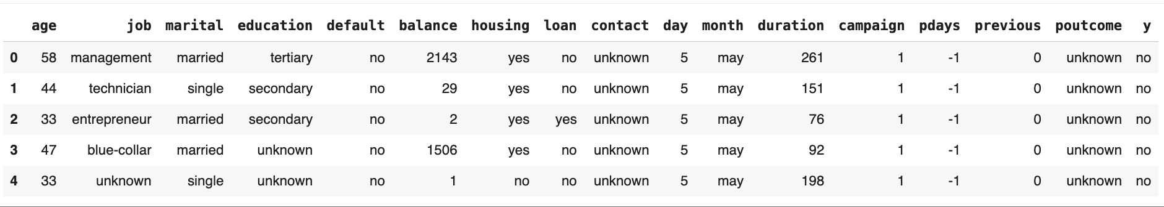
Hình 3.1: Dữ liệu ban đầu
Trong bước đầu của quá trình phân tích dữ liệu, nhóm tiến hành kiểm tra tổng quan bộ dữ liệu nhằm hiểu rõ cấu trúc, kiểu dữ liệu và tình trạng giá trị thiếu. Bộ dữ liệu bao gồm 45.211 quan sát với 17 biến, trong đó có cả biến số và biến phân loại. Cho thấy tất cả các cột đều có đầy đủ giá trị, không xuất hiện dữ liệu bị thiếu, giúp đảm bảo tính toàn vẹn cho các bước phân tích tiếp theo. Các biến số như age, balance, day, duration, campaign, pdays, previous được lưu dưới dạng số nguyên, trong khi các biến còn lại là biến phân loại kiểu chuỗi.
Tiếp theo, nhóm tiến hành kiểm tra phân bố của biến mục tiêu y để đánh giá mức độ cân bằng dữ liệu. Kết quả cho thấy số lượng khách hàng không đăng ký tiền gửi có kỳ hạn chiếm tỷ trọng lớn hơn đáng kể so với nhóm đăng ký, phản ánh đặc điểm mất cân bằng lớp thường gặp trong các bài toán phân loại thực tế. Thông tin này là cơ sở quan trọng để cân nhắc các kỹ thuật xử lý dữ liệu và đánh giá mô hình ở các bước sau.
Sau khi đánh giá tổng quan dữ liệu, nhóm thực hiện mã hóa các biến phân loại nhằm chuyển đổi dữ liệu sang dạng số, phù hợp với các thuật toán học máy. Cụ thể, biến mục tiêu y được ánh xạ thành giá trị nhị phân với 1 tương ứng cho “yes” và 0 cho “no”. Các biến phân loại còn lại như job, marital, education, default, housing, loan, contact, month và poutcome được mã hóa bằng phương pháp one-hot encoding đồng thời loại bỏ một mức tham chiếu để tránh hiện tượng đa cộng tuyến.
Cuối cùng, để đảm bảo các biến số có cùng thang đo và tránh việc một số biến có giá trị lớn chi phối mô hình, nhóm tiến hành chuẩn hóa các biến số bằng phương pháp StandardScaler. Các biến age, balance, day, duration, campaign, pdays và previous được biến đổi về dạng phân phối có trung bình bằng 0 và độ lệch chuẩn bằng 1. Bước chuẩn hóa này giúp cải thiện hiệu quả huấn luyện mô hình và đảm bảo tính ổn định trong quá trình phân tích và dự báo.

Thống kê mô tả
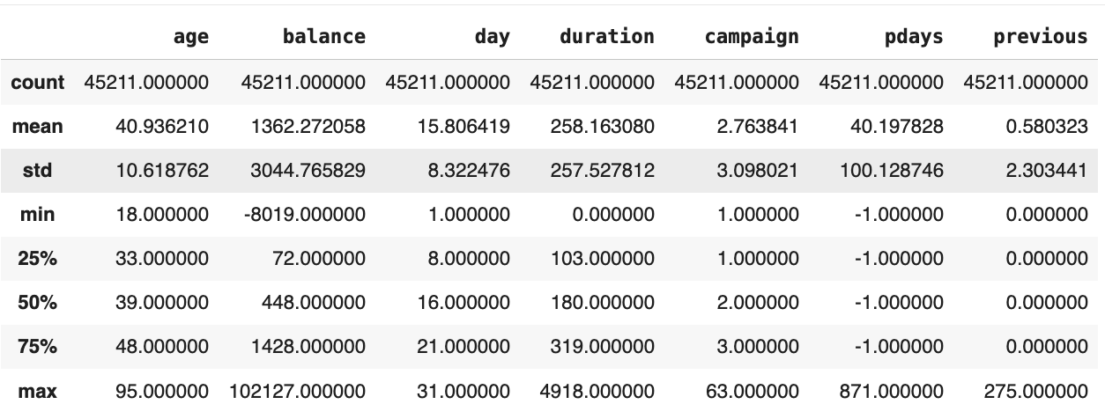
Hình 3.2: Thống kê mô tả dữ liệu ban đầu
Dựa trên kết quả thống kê mô tả các biến định lượng trong bộ dữ liệu gồm 45.211 quan sát, có thể rút ra một số nhận xét quan trọng như sau:
Trước hết, biến age (tuổi) của khách hàng có giá trị trung bình khoảng 40,94 tuổi, với độ lệch chuẩn là 10,62. Điều này cho thấy phần lớn khách hàng nằm trong nhóm tuổi trung niên. Tuổi nhỏ nhất là 18 và lớn nhất là 95, phản ánh dữ liệu bao phủ tương đối đầy đủ các nhóm tuổi trưởng thành. Giá trị trung vị (median) là 39 tuổi, khá gần với giá trị trung bình, cho thấy phân phối tuổi tương đối cân đối và không bị lệch mạnh.
Đối với biến balance (số dư tài khoản), giá trị trung bình đạt khoảng 1.362 đơn vị tiền tệ, tuy nhiên độ lệch chuẩn rất lớn (khoảng 3.045), cho thấy mức độ phân tán cao. Số dư nhỏ nhất là -8.019 và lớn nhất lên tới 102.127, chứng tỏ tồn tại nhiều giá trị ngoại lai (outliers). Trung vị của balance chỉ là 448, thấp hơn đáng kể so với giá trị trung bình, cho thấy phân phối bị lệch phải, tức là chỉ một số ít khách hàng có số dư rất lớn kéo giá trị trung bình lên cao.
Biến day (ngày trong tháng) có giá trị trung bình khoảng 15,81, dao động từ 1 đến 31, phù hợp với số ngày trong một tháng. Phân phối của biến này khá đồng đều, với trung vị là 16 và độ lệch chuẩn khoảng 8,32, cho thấy các cuộc liên hệ được thực hiện rải đều trong tháng, không tập trung quá nhiều vào một thời điểm cụ thể.
Biến duration (thời lượng cuộc gọi) có giá trị trung bình là khoảng 258 giây, nhưng độ lệch chuẩn gần bằng giá trị trung bình (khoảng 257,53). Thời lượng ngắn nhất là 0 giây và dài nhất lên đến 4.918 giây. Điều này cho thấy sự chênh lệch rất lớn giữa các cuộc gọi, phản ánh thực tế rằng phần lớn các cuộc gọi diễn ra trong thời gian ngắn, trong khi chỉ một số ít cuộc gọi kéo dài bất thường.
Đối với biến campaign (số lần liên hệ trong chiến dịch hiện tại), giá trị trung bình là khoảng 2,76 lần, với trung vị là 2. Phần lớn khách hàng được liên hệ từ 1 đến 3 lần, tuy nhiên giá trị lớn nhất lên tới 63 cho thấy vẫn tồn tại một số trường hợp bị liên hệ nhiều lần, có thể gây ảnh hưởng tiêu cực đến trải nghiệm khách hàng cũng như hiệu quả chiến dịch.
Biến pdays (số ngày kể từ lần liên hệ trước) có giá trị trung bình là khoảng 40,20, nhưng trung vị và các phân vị 25% và 75% đều bằng -1. Điều này cho thấy đa số khách hàng chưa từng được liên hệ trước đó, và giá trị -1 đại diện cho nhóm khách hàng mới. Tuy nhiên, giá trị lớn nhất lên tới 871 ngày cho thấy một số khách hàng đã từng được ngân hàng liên hệ từ rất lâu trong quá khứ.
Cuối cùng, biến previous (số lần liên hệ trước đó) có giá trị trung bình chỉ khoảng 0,58, trong khi trung vị bằng 0. Điều này khẳng định phần lớn khách hàng chưa từng được liên hệ trong các chiến dịch trước. Tuy nhiên, giá trị lớn nhất là 275 cho thấy vẫn tồn tại những trường hợp ngoại lệ với tần suất liên hệ rất cao.

Kết luận chung
Nhìn chung, các biến định lượng trong bộ dữ liệu có sự phân tán lớn và xuất hiện nhiều giá trị ngoại lai, đặc biệt là các biến liên quan đến hành vi liên hệ như balance, duration, campaign và previous. Điều này cho thấy cần thực hiện các bước tiền xử lý dữ liệu phù hợp như xử lý ngoại lai, chuẩn hóa dữ liệu hoặc biến đổi log trước khi huấn luyện mô hình máy học, nhằm nâng cao độ ổn định và hiệu quả dự báo của mô hình.

Biểu đồ phân bố dữ liệu
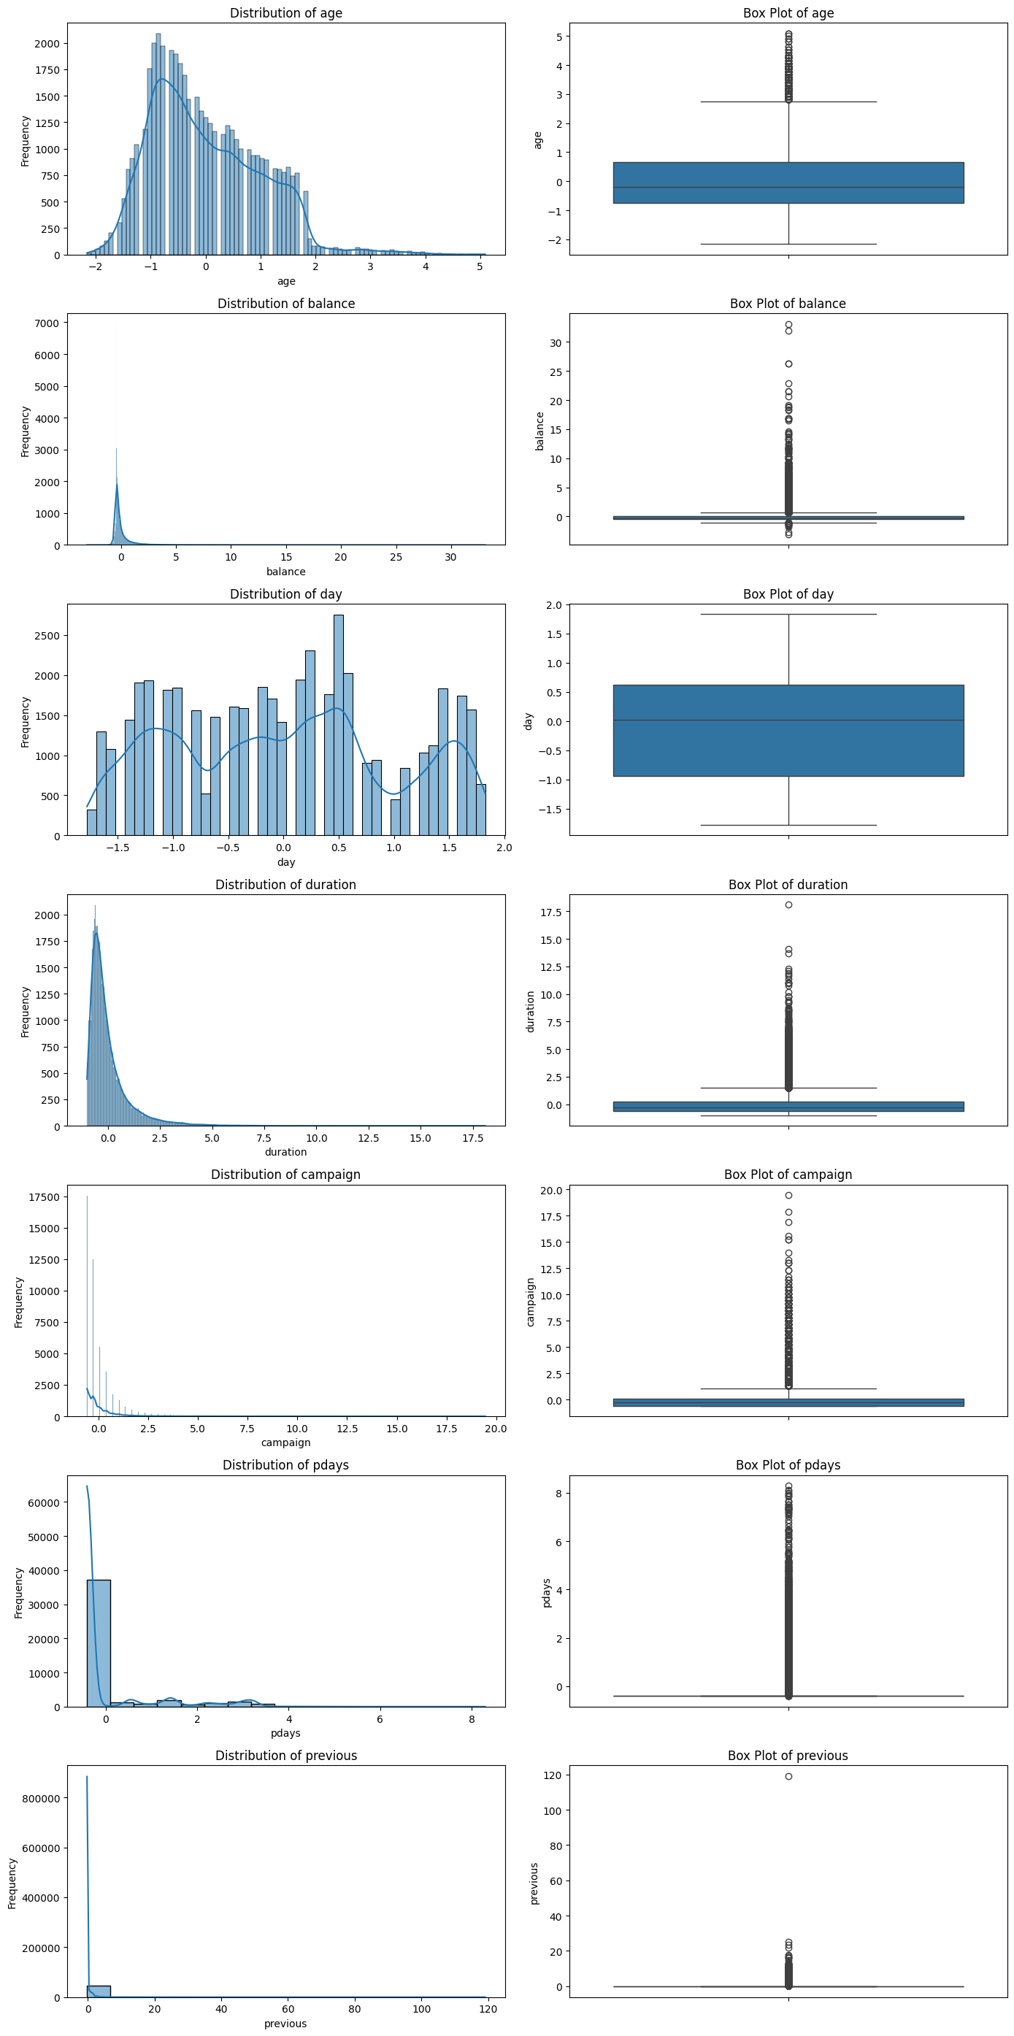
Hình 3.3: Biểu đồ phân bố dữ liệu tuổi và số dư



Biểu đồ phân bố độ tuổi cho thấy khách hàng chủ yếu tập trung trong nhóm tuổi trung niên, với giá trị phân bố trải rộng từ khoảng 18 đến trên 90 tuổi. Phân phối độ tuổi có xu hướng lệch phải nhẹ, thể hiện số lượng khách hàng lớn tuổi ít hơn so với nhóm tuổi trung bình. Boxplot cho thấy sự tồn tại của một số giá trị ngoại lệ ở nhóm tuổi cao, phản ánh ngân hàng vẫn tiếp cận một số khách hàng lớn tuổi trong chiến dịch marketing.
Biểu đồ phân bố số dư tài khoản cho thấy dữ liệu có phân phối lệch phải rất mạnh, trong đó phần lớn khách hàng có số dư ở mức thấp, trong khi chỉ một số ít khách hàng có số dư rất cao. Boxplot thể hiện rõ sự tồn tại của nhiều giá trị ngoại lệ, cho thấy mức độ chênh lệch lớn về khả năng tài chính giữa các khách hàng trong tập dữ liệu.
Biểu đồ phân bố của biến ngày liên hệ cho thấy các cuộc gọi marketing được phân bố tương đối đều trong các ngày của tháng. Boxplot không xuất hiện nhiều giá trị ngoại lệ đáng kể, phản ánh lịch liên hệ khách hàng được phân bổ tương đối đồng đều theo thời gian, không tập trung quá nhiều vào một số ngày cụ thể.
Biểu đồ phân bố thời lượng cuộc gọi cho thấy dữ liệu có phân phối lệch phải rõ rệt, với phần lớn các cuộc gọi có thời lượng ngắn, trong khi chỉ một số ít cuộc gọi kéo dài đáng kể. Boxplot cho thấy nhiều giá trị ngoại lệ ở phía trên, phản ánh sự khác biệt lớn về mức độ tương tác giữa ngân hàng và khách hàng trong các cuộc gọi marketing.
Biểu đồ phân bố số lần liên hệ trong chiến dịch cho thấy phần lớn khách hàng chỉ được liên hệ một hoặc hai lần, trong khi số khách hàng được liên hệ nhiều lần chiếm tỷ lệ rất nhỏ. Boxplot cho thấy sự xuất hiện của một số giá trị ngoại lệ, phản ánh ngân hàng có những trường hợp đặc biệt cần liên hệ nhiều lần để thuyết phục khách hàng.
Biểu đồ phân bố của biến pdays cho thấy phần lớn giá trị tập trung tại mức thấp, đặc biệt là các giá trị âm, phản ánh nhiều khách hàng chưa từng được liên hệ trong các chiến dịch trước. Boxplot cho thấy sự phân tán lớn và tồn tại các giá trị ngoại lệ, thể hiện sự không đồng đều trong lịch sử liên hệ khách hàng.
Biểu đồ phân bố số lần liên hệ trước đó cho thấy đa số khách hàng chưa từng được liên hệ hoặc chỉ được liên hệ rất ít lần trong quá khứ. Boxplot cho thấy một số giá trị ngoại lệ với số lần liên hệ cao, phản ánh một nhóm nhỏ khách hàng được ngân hàng tiếp cận nhiều lần trong các chiến dịch trước.

Biểu đồ so sánh các biến

Mối quan hệ giữa biến phân loại và biến mục tiêu
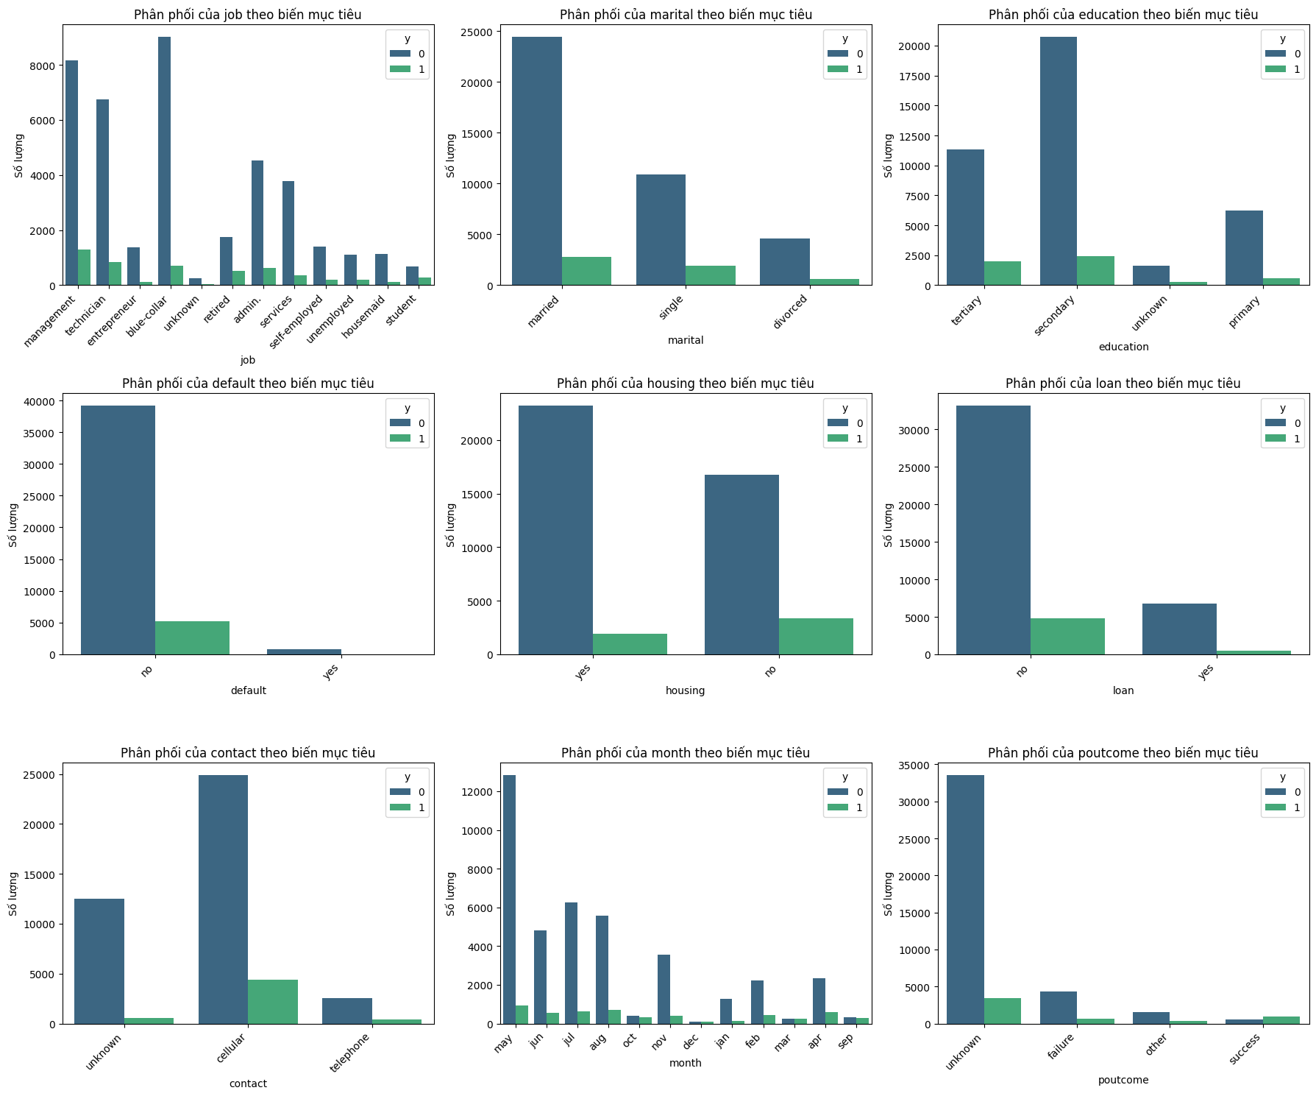
Hình 3.4: Biểu đồ mối liên hệ giữa biến phân loại và biến mục tiêu
Biểu đồ phân phối theo nghề nghiệp cho thấy số lượng khách hàng không đăng ký tiền gửi (y = 0) chiếm ưu thế ở tất cả các nhóm nghề. Tuy nhiên, một số nhóm như management, technician và admin có số lượng khách hàng đăng ký (y = 1) tương đối cao hơn so với các nhóm còn lại. Điều này cho thấy nghề nghiệp có thể ảnh hưởng đến hành vi tài chính và quyết định tham gia tiền gửi có kỳ hạn của khách hàng.
Đối với tình trạng hôn nhân, nhóm khách hàng đã kết hôn (married) chiếm tỷ trọng lớn nhất trong dữ liệu và cũng có số lượng khách hàng đăng ký tiền gửi cao nhất. Nhóm single đứng thứ hai, trong khi nhóm divorced có quy mô nhỏ hơn đáng kể. Kết quả này cho thấy tình trạng hôn nhân có thể liên quan đến sự ổn định tài chính và quyết định gửi tiền của khách hàng.
Xét theo trình độ học vấn, khách hàng có trình độ secondary và tertiary chiếm phần lớn tập dữ liệu. Trong đó, nhóm tertiary có tỷ lệ đăng ký tiền gửi cao hơn tương đối so với các nhóm còn lại. Điều này cho thấy trình độ học vấn cao có thể gắn liền với nhận thức tài chính tốt hơn và xu hướng tham gia các sản phẩm tiết kiệm dài hạn.
Biểu đồ phân phối biến default cho thấy phần lớn khách hàng không có nợ xấu (default = no). Nhóm khách hàng có nợ xấu (default = yes) chiếm tỷ lệ rất nhỏ và hầu như không đăng ký tiền gửi. Điều này phản ánh rằng tình trạng tín dụng tốt là một yếu tố quan trọng ảnh hưởng đến khả năng tham gia tiền gửi ngân hàng.
Đối với biến housing, khách hàng có khoản vay mua nhà chiếm tỷ lệ lớn trong dữ liệu. Tuy nhiên, nhóm khách hàng không vay mua nhà (housing = no) lại có tỷ lệ đăng ký tiền gửi cao hơn tương đối. Điều này cho thấy áp lực tài chính từ khoản vay nhà ở có thể làm giảm khả năng tham gia tiết kiệm của khách hàng.
Tương tự, với biến loan, nhóm khách hàng không có khoản vay cá nhân (loan = no) có số lượng và tỷ lệ đăng ký tiền gửi cao hơn so với nhóm đang vay. Kết quả này cho thấy nghĩa vụ tài chính hiện tại có thể ảnh hưởng tiêu cực đến quyết định gửi tiền của khách hàng.
Xét theo hình thức liên hệ, kênh cellular chiếm ưu thế rõ rệt và mang lại số lượng khách hàng đăng ký tiền gửi cao nhất. Ngược lại, các hình thức unknown và telephone có hiệu quả thấp hơn. Điều này cho thấy kênh liên hệ đóng vai trò quan trọng trong hiệu quả của chiến dịch tiếp thị ngân hàng.
Biểu đồ phân phối theo tháng cho thấy hoạt động liên hệ khách hàng tập trung nhiều vào các tháng như May, July và August. Tuy nhiên, tỷ lệ khách hàng đăng ký tiền gửi có sự khác biệt giữa các tháng, cho thấy yếu tố thời điểm có thể ảnh hưởng đến hiệu quả tiếp thị và quyết định tài chính của khách hàng.
Đối với biến poutcome, phần lớn khách hàng thuộc nhóm unknown, phản ánh việc nhiều khách hàng chưa từng tham gia chiến dịch trước đó. Tuy nhiên, nhóm có kết quả chiến dịch trước là success có tỷ lệ đăng ký tiền gửi cao hơn rõ rệt so với các nhóm còn lại. Điều này cho thấy lịch sử tương tác tích cực với khách hàng có tác động đáng kể đến khả năng thành công của chiến dịch hiện tại.

Mối quan hệ giữa biến số số và biến mục tiêu
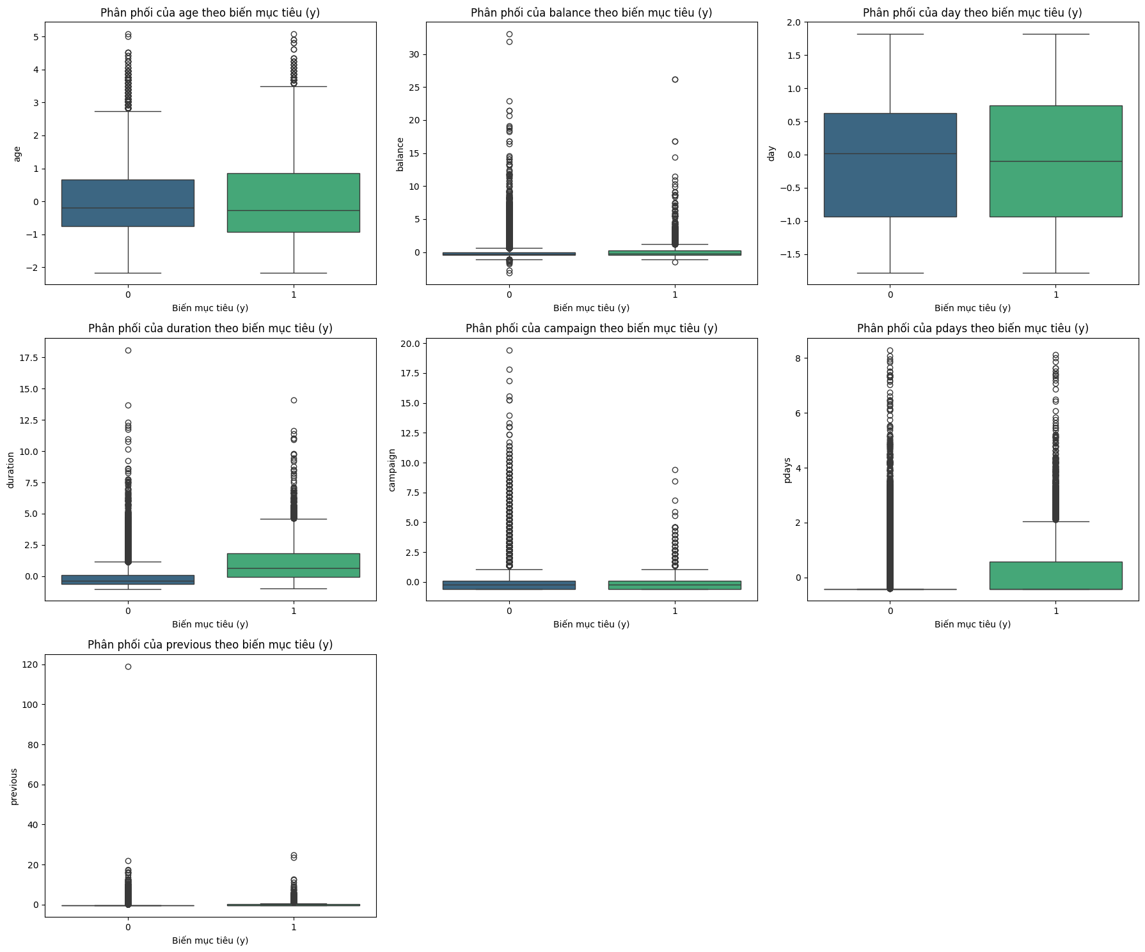
Hình 3.5: Biểu đồ mối quan hệ giữa biến số số và biến mục tiêu
Phân phối độ tuổi (age) giữa hai nhóm khách hàng cho thấy sự khác biệt ở mức vừa phải. Nhóm khách hàng đăng ký tiền gửi (y = 1) có xu hướng tập trung ở độ tuổi cao hơn so với nhóm không đăng ký (y = 0), thể hiện qua trung vị nhỉnh hơn và khoảng phân bố rộng hơn ở phía giá trị lớn. Cả hai nhóm đều xuất hiện nhiều giá trị ngoại lệ ở độ tuổi cao, cho thấy ngân hàng tiếp cận được cả những khách hàng lớn tuổi trong chiến dịch. Kết quả này gợi ý rằng độ tuổi có thể ảnh hưởng đến quyết định tài chính, trong đó những khách hàng lớn tuổi có xu hướng ưu tiên các sản phẩm tiết kiệm ổn định hơn.
Đối với biến số dư tài khoản (balance), phân phối của cả hai nhóm đều lệch phải rõ rệt với nhiều giá trị ngoại lệ lớn, phản ánh sự chênh lệch đáng kể về tình hình tài chính giữa các khách hàng. Nhóm đăng ký tiền gửi (y = 1) có trung vị số dư cao hơn so với nhóm không đăng ký, cho thấy những khách hàng có năng lực tài chính tốt hơn thường có xu hướng tham gia tiền gửi có kỳ hạn. Đồng thời, sự xuất hiện của nhiều ngoại lệ dương cho thấy vẫn tồn tại một số khách hàng có số dư rất cao nhưng không tham gia, phản ánh quyết định gửi tiền còn phụ thuộc vào nhiều yếu tố khác ngoài khả năng tài chính.
Biểu đồ so sánh theo ngày liên hệ trong tháng (day) cho thấy phân phối của hai nhóm khách hàng khá tương đồng, với trung vị và khoảng tứ phân vị gần như trùng nhau. Điều này cho thấy ngày cụ thể trong tháng mà ngân hàng liên hệ khách hàng không tạo ra sự khác biệt đáng kể trong quyết định đăng ký tiền gửi. Kết quả này gợi ý rằng yếu tố thời điểm theo ngày trong tháng không phải là biến quan trọng và có thể không cần được ưu tiên trong quá trình xây dựng mô hình dự đoán.
Đối với thời lượng cuộc gọi (duration), sự khác biệt giữa hai nhóm khách hàng thể hiện rất rõ ràng. Nhóm khách hàng đăng ký tiền gửi (y = 1) có thời lượng cuộc gọi trung bình và trung vị cao hơn đáng kể so với nhóm không đăng ký. Điều này cho thấy những cuộc gọi kéo dài thường đi kèm với mức độ tương tác cao hơn giữa nhân viên ngân hàng và khách hàng, từ đó làm tăng khả năng thuyết phục khách hàng tham gia tiền gửi. Tuy nhiên, do duration chỉ được biết sau khi cuộc gọi kết thúc, biến này cần được cân nhắc kỹ khi sử dụng trong mô hình dự đoán để tránh sai lệch thông tin.
Xét theo số lần liên hệ trong chiến dịch hiện tại (campaign), nhóm khách hàng không đăng ký (y = 0) có xu hướng được liên hệ nhiều lần hơn và xuất hiện nhiều giá trị ngoại lệ lớn. Trong khi đó, nhóm khách hàng đăng ký (y = 1) thường có số lần liên hệ thấp hơn. Kết quả này cho thấy việc liên hệ quá nhiều lần trong cùng một chiến dịch có thể gây phản tác dụng, làm giảm khả năng khách hàng đồng ý tham gia sản phẩm tiền gửi, đồng thời phản ánh hiệu quả tiếp thị có thể cao hơn khi tập trung vào chất lượng hơn là số lượng cuộc gọi.
Đối với biến pdays – số ngày kể từ lần liên hệ gần nhất trong chiến dịch trước – phân phối cho thấy sự khác biệt đáng chú ý giữa hai nhóm. Nhóm khách hàng đăng ký tiền gửi (y = 1) có xu hướng có giá trị pdays cao hơn, cho thấy họ thường được liên hệ lại sau một khoảng thời gian nhất định thay vì liên hệ quá sát. Điều này gợi ý rằng khoảng nghỉ hợp lý giữa các lần tiếp cận có thể giúp cải thiện khả năng phản hồi tích cực của khách hàng.
Biểu đồ phân phối số lần liên hệ trong các chiến dịch trước (previous) cho thấy phần lớn khách hàng ở cả hai nhóm chưa từng được liên hệ trước đó, thể hiện qua giá trị bằng 0 chiếm ưu thế. Tuy nhiên, nhóm khách hàng đăng ký tiền gửi (y = 1) xuất hiện nhiều hơn các giá trị previous lớn, cho thấy những khách hàng đã từng được tiếp cận trong quá khứ có khả năng phản hồi tích cực hơn trong chiến dịch hiện tại. Điều này cho thấy lịch sử tương tác với khách hàng là một yếu tố quan trọng cần được xem xét trong các phân tích và mô hình dự đoán tiếp theo.

Ma trận biến số số
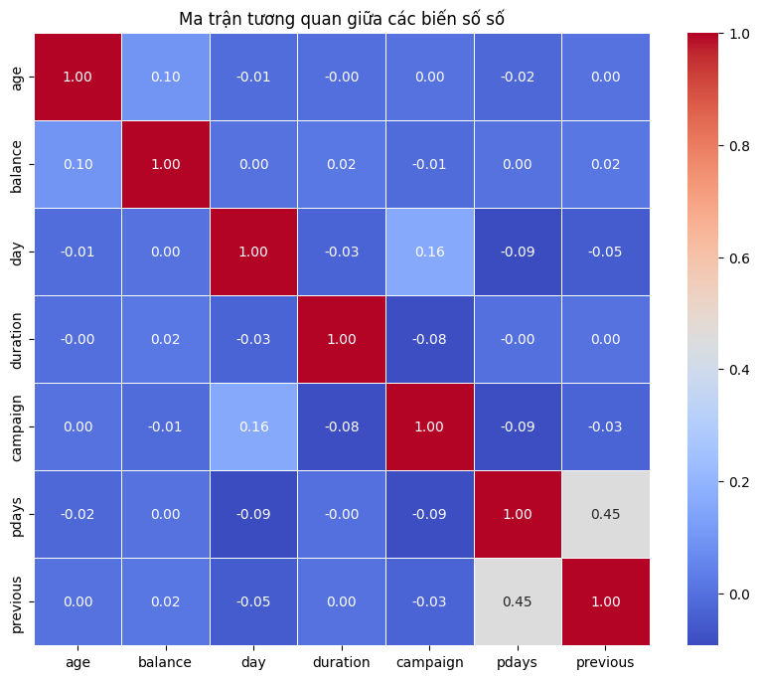
Hình 3.6: Ma trận biến số số
Dựa trên ma trận tương quan giữa các biến số, có thể nhận thấy rằng phần lớn các cặp biến trong bộ dữ liệu có hệ số tương quan thấp, thể hiện qua các giá trị gần 0 và màu sắc chủ yếu là xanh nhạt. Điều này cho thấy mối quan hệ tuyến tính giữa đa số biến là không rõ ràng, đồng thời hàm ý nguy cơ đa cộng tuyến thấp, phù hợp cho các bước phân tích và xây dựng mô hình tiếp theo.
Biến age có tương quan rất yếu với các biến còn lại, bao gồm balance, day, duration, campaign, pdays và previous. Điều này cho thấy độ tuổi của khách hàng tương đối độc lập với các đặc điểm hành vi trong chiến dịch tiếp thị, và ảnh hưởng của tuổi đến các biến khác là không đáng kể khi xét dưới góc độ tuyến tính.
Giữa balance và các biến khác, hệ số tương quan cũng ở mức rất thấp. Mặc dù balance phản ánh tình trạng tài chính của khách hàng, nhưng trong dữ liệu này, số dư tài khoản không có mối liên hệ tuyến tính rõ ràng với tần suất liên hệ, thời điểm liên hệ hay thời lượng cuộc gọi, cho thấy hành vi tiếp thị không phụ thuộc trực tiếp vào mức số dư.
Cặp biến có mức tương quan đáng chú ý nhất là pdays và previous, với hệ số tương quan dương ở mức trung bình. Điều này là hợp lý về mặt logic, vì cả hai đều liên quan đến lịch sử liên hệ khách hàng trong các chiến dịch trước đó. Khách hàng từng được liên hệ nhiều lần trong quá khứ thường có khoảng thời gian kể từ lần liên hệ gần nhất mang tính hệ thống, dẫn đến mối liên hệ giữa hai biến này.
Biến duration (thời lượng cuộc gọi) gần như không có tương quan tuyến tính với các biến còn lại, cho thấy thời gian cuộc gọi không bị chi phối bởi thời điểm gọi, số lần liên hệ hay thông tin nhân khẩu học. Điều này gợi ý rằng duration có thể mang thông tin riêng biệt và tiềm năng trong việc phân biệt kết quả chiến dịch.
Tổng thể, ma trận tương quan cho thấy các biến số trong bộ dữ liệu tương đối độc lập với nhau, ngoại trừ mối quan hệ giữa pdays và previous. Kết quả này ủng hộ việc sử dụng các biến đồng thời trong mô hình học máy mà không lo ngại nghiêm trọng về đa cộng tuyến, đồng thời nhấn mạnh vai trò của trực quan hóa dữ liệu trong việc hiểu cấu trúc và đặc điểm của bộ dữ liệu trước khi tiến hành phân tích sâu hơn.

Biểu đồ phân tán giữa các biến số theo mục tiêu y
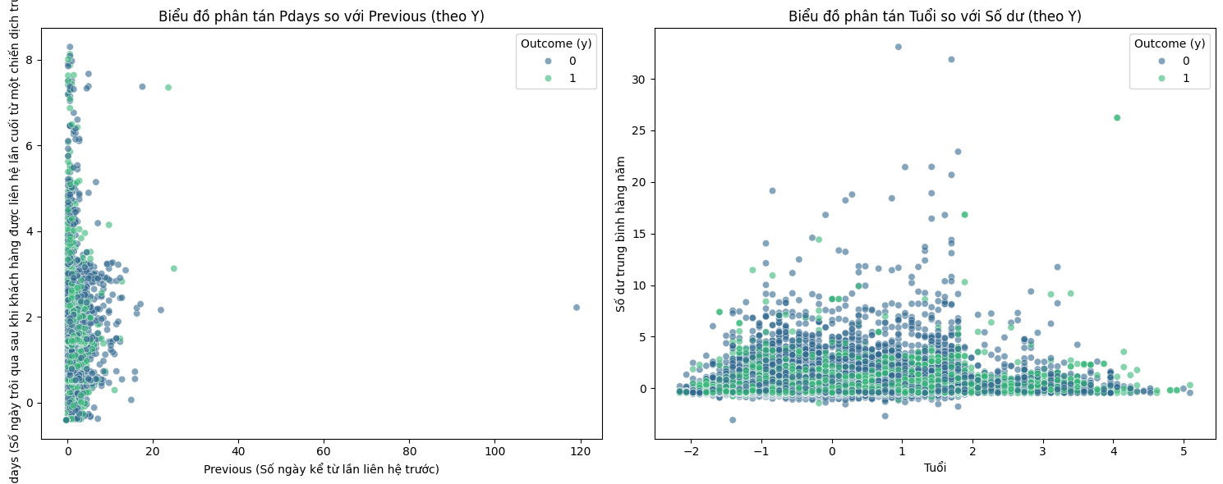
Hình 3.7: Biểu đồ phân tán giữa các biến số theo mục tiêu y
Biểu đồ phân tán giữa pdays và previous cho thấy phần lớn các quan sát tập trung ở khu vực previous rất nhỏ (chủ yếu bằng 0) và pdays thấp, phản ánh thực tế rằng đa số khách hàng chưa từng được liên hệ trong các chiến dịch trước đó hoặc chỉ được liên hệ rất ít lần. Các điểm dữ liệu của hai nhóm khách hàng (y = 0 và y = 1) có sự chồng lấn lớn, cho thấy mối quan hệ giữa hai biến này không mang tính tuyến tính rõ ràng. Tuy nhiên, nhóm khách hàng đăng ký tiền gửi (y = 1) có xu hướng xuất hiện nhiều hơn ở những quan sát có previous lớn hơn 0 và pdays thấp, hàm ý rằng việc đã từng liên hệ trước đó và khoảng thời gian liên hệ gần hơn có thể góp phần làm tăng khả năng đăng ký, dù mức độ ảnh hưởng không quá mạnh.
Đối với biểu đồ phân tán giữa tuổi (age) và số dư trung bình hàng năm (balance), dữ liệu cho thấy balance phân bố rất rộng ở hầu hết các độ tuổi, đặc biệt tồn tại nhiều giá trị ngoại lai với số dư cao. Hai nhóm khách hàng đăng ký và không đăng ký tiền gửi có sự phân bố chồng chéo đáng kể, cho thấy tuổi và số dư trung bình không tạo ra ranh giới rõ ràng để phân biệt kết quả đăng ký. Tuy vậy, có thể quan sát thấy nhóm khách hàng đăng ký (y = 1) xuất hiện tương đối nhiều hơn ở khu vực có số dư trung bình dương, trong khi nhóm không đăng ký tập trung nhiều ở vùng số dư thấp hoặc gần bằng 0. Điều này gợi ý rằng số dư tài khoản có thể có ảnh hưởng nhất định đến quyết định đăng ký, nhưng không đủ mạnh để dự đoán riêng lẻ.
Nhìn chung, các biểu đồ phân tán cho thấy mối quan hệ giữa các biến số là phức tạp và phi tuyến, với mức độ chồng lấn lớn giữa hai nhóm mục tiêu. Do đó, các biến này khó có thể sử dụng độc lập để dự đoán kết quả đăng ký, mà cần được kết hợp với nhiều biến khác trong các mô hình học máy để khai thác hiệu quả hơn thông tin tiềm ẩn trong dữ liệu.

PHÂN TÍCH DỮ LIỆU

Tiền xử lý dữ liệu
Dữ liệu được sử dụng trong nghiên cứu là bộ dữ liệu Bank Marketing, phản ánh kết quả của các chiến dịch tiếp thị trực tiếp qua điện thoại của ngân hàng. Bộ dữ liệu bao gồm các thông tin về đặc điểm nhân khẩu học, tình trạng tài chính và lịch sử tương tác giữa ngân hàng và khách hàng. Trước khi áp dụng các thuật toán học máy, việc tiền xử lý dữ liệu đóng vai trò đặc biệt quan trọng nhằm đảm bảo dữ liệu đầu vào có chất lượng tốt, giảm nhiễu và nâng cao độ chính xác của mô hình.
Trước hết, nhóm tiến hành kiểm tra tổng quan dữ liệu thông qua các hàm head(), info() và describe() để nắm được cấu trúc dữ liệu, số lượng biến cũng như phân bố giá trị của từng biến. Đồng thời, dữ liệu được kiểm tra giá trị thiếu bằng hàm isnull().sum(). Kết quả cho thấy bộ dữ liệu không tồn tại giá trị thiếu, điều này giúp quá trình phân tích và huấn luyện mô hình diễn ra thuận lợi hơn, không cần áp dụng các kỹ thuật xử lý thiếu dữ liệu như loại bỏ hay nội suy.
Tiếp theo, biến mục tiêu y – thể hiện việc khách hàng có đăng ký tiền gửi kỳ hạn hay không – được chuyển đổi sang dạng nhị phân với giá trị 1 đại diện cho khách hàng đăng ký và 0 đại diện cho khách hàng không đăng ký. Đây là bước cần thiết để phù hợp với bài toán phân loại nhị phân.
Đối với các biến phân loại như job, marital, education, default, housing, loan, contact, month, poutcome, nhóm sử dụng phương pháp One-Hot Encoding để chuyển đổi các biến định tính sang dạng số. Việc mã hóa này cho phép các thuật toán học máy khai thác được thông tin từ các biến phân loại mà không tạo ra mối quan hệ thứ bậc giả tạo giữa các nhóm. Ngoài ra, để tránh hiện tượng đa cộng tuyến, một mức tham chiếu được loại bỏ trong quá trình mã hóa.
Các biến định lượng như age, balance, duration, campaign, pdays, previous được chuẩn hóa bằng StandardScaler nhằm đưa các biến về cùng một thang đo. Bước chuẩn hóa này đặc biệt quan trọng đối với các mô hình nhạy cảm với thang đo dữ liệu như Logistic Regression, giúp cải thiện tốc độ hội tụ và độ ổn định của mô hình.

Chia tập Train/Test
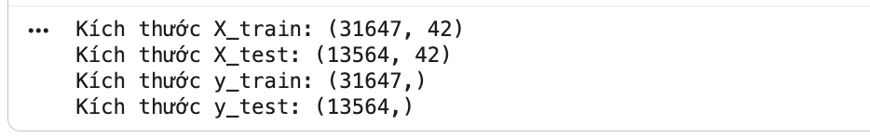
Hình 4.1: Kích thước tập dữ liẹu train/test
Sau khi hoàn tất tiền xử lý, bộ dữ liệu được chia thành hai tập: tập huấn luyện (training set) và tập kiểm tra (testing set). Việc chia dữ liệu được thực hiện bằng hàm train_test_split trong thư viện scikit-learn với tỷ lệ 70% cho tập huấn luyện và 30% cho tập kiểm tra.
Mục tiêu của bước này là đảm bảo mô hình được huấn luyện trên một tập dữ liệu đủ lớn để học được các quy luật tiềm ẩn, đồng thời được đánh giá trên dữ liệu chưa từng xuất hiện trong quá trình huấn luyện nhằm phản ánh khả năng tổng quát hóa của mô hình khi áp dụng vào thực tế.

Huấn luyện mô hình
Trong nghiên cứu này, nhóm tiến hành huấn luyện và so sánh nhiều thuật toán học máy nhằm đánh giá hiệu quả dự báo và lựa chọn mô hình phù hợp nhất cho bài toán. Cụ thể, bốn thuật toán được sử dụng bao gồm Logistic Regression, Decision Tree, Random Forest và XGBoost.
Logistic Regression được lựa chọn làm mô hình cơ sở nhờ ưu điểm đơn giản, dễ triển khai và khả năng diễn giải rõ ràng mối quan hệ giữa các biến độc lập và biến mục tiêu. Tuy nhiên, do bản chất tuyến tính, mô hình này có thể gặp hạn chế trong việc nắm bắt các mối quan hệ phi tuyến phức tạp trong dữ liệu.
Decision Tree được áp dụng nhằm khai thác các mối quan hệ phi tuyến và tương tác giữa các biến. Mô hình này có khả năng diễn giải trực quan thông qua cấu trúc cây quyết định, song lại dễ gặp hiện tượng overfitting nếu không được kiểm soát tốt.
Random Forest và XGBoost là các mô hình tổ hợp (ensemble models), được xây dựng bằng cách kết hợp nhiều cây quyết định nhằm nâng cao độ chính xác và giảm thiểu rủi ro overfitting. Trong đó, Random Forest sử dụng phương pháp lấy mẫu ngẫu nhiên và bỏ phiếu đa số, còn XGBoost áp dụng kỹ thuật boosting để tối ưu hóa sai số một cách tuần tự.

Đánh giá kết quả
Sau khi huấn luyện, các mô hình được đánh giá trên tập kiểm tra bằng nhiều chỉ tiêu khác nhau nhằm phản ánh toàn diện hiệu quả dự báo. Các chỉ tiêu được sử dụng bao gồm Accuracy, Precision, Recall, F1-score và Confusion Matrix.
Accuracy phản ánh tỷ lệ dự đoán đúng trên tổng số quan sát, trong khi Precision và Recall giúp đánh giá chi tiết hơn khả năng nhận diện đúng nhóm khách hàng tiềm năng. F1-score là thước đo tổng hợp, cân bằng giữa Precision và Recall, đặc biệt phù hợp trong bối cảnh dữ liệu mất cân bằng.
Kết quả cho thấy các mô hình tổ hợp như Random Forest và XGBoost đạt hiệu quả cao hơn so với Logistic Regression và Decision Tree. Trong đó, XGBoost thường cho kết quả nổi trội nhờ khả năng học các mối quan hệ phức tạp và cơ chế kiểm soát overfitting hiệu quả.

Đánh giá chi tiết kết quả của từng mô hình

Logistic Regression
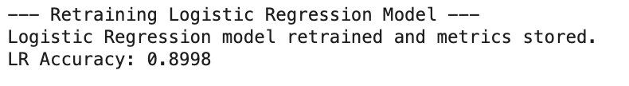
Hình 4.2: Kết quả Logistic Regression
Mô hình Logistic Regression đạt độ chính xác 89,98%, cho thấy khả năng phân loại tổng thể tương đối tốt. Tuy nhiên, khi đi sâu vào các chỉ tiêu chi tiết, có thể nhận thấy một số hạn chế đáng chú ý.
Precision (lớp 1): 0,64
Recall (lớp 1): 0,34
F1-score (lớp 1): 0,45
Chỉ số Recall thấp cho thấy mô hình bỏ sót khá nhiều khách hàng thực sự có khả năng đăng ký, dù khi đã dự đoán “có đăng ký” thì độ chính xác tương đối cao. Điều này phản ánh đặc điểm của Logistic Regression – một mô hình tuyến tính – vốn khó nắm bắt các mối quan hệ phức tạp và phi tuyến trong dữ liệu marketing ngân hàng.
Logistic Regression phù hợp làm mô hình cơ sở (baseline) và có ưu điểm dễ diễn giải, nhưng chưa tối ưu cho mục tiêu nhận diện khách hàng tiềm năng trong bối cảnh dữ liệu mất cân bằng.

Decision Tree Classifier
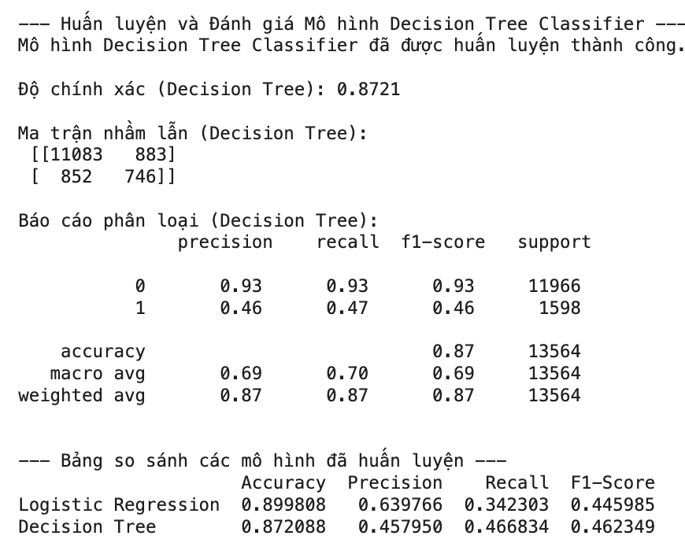
Hình 4.3: Kết quả Decision Tree Classifer
Mô hình Decision Tree đạt Accuracy = 87,21%, thấp hơn Logistic Regression. Tuy nhiên, khi xét đến khả năng nhận diện lớp khách hàng đăng ký, mô hình này lại có một số cải thiện nhất định.
Precision (lớp 1): 0,46
Recall (lớp 1): 0,47
F1-score (lớp 1): 0,46
So với Logistic Regression, Decision Tree có Recall cao hơn, cho thấy khả năng phát hiện khách hàng tiềm năng tốt hơn. Điều này xuất phát từ khả năng khai thác các mối quan hệ phi tuyến và tương tác giữa các biến.
Tuy nhiên, Precision của mô hình còn thấp, cho thấy tỷ lệ dự đoán nhầm khách hàng không tiềm năng thành khách hàng tiềm năng vẫn còn cao.
Decision Tree giúp cải thiện khả năng phát hiện lớp 1 nhưng dễ bị overfitting và chưa đạt hiệu quả tổng thể cao.

Random Forest Classifier
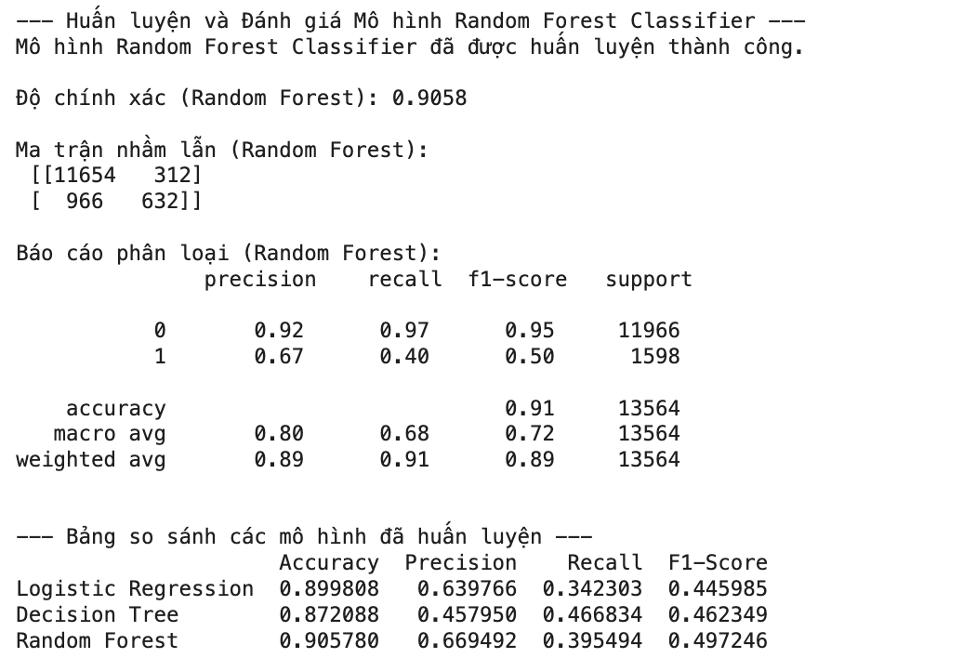
Hình 4.4: Kết quả Radom Forest Classifer
Random Forest đạt Accuracy = 90,58%, cao hơn cả Logistic Regression và Decision Tree. Đây là kết quả của việc kết hợp nhiều cây quyết định nhằm giảm nhiễu và tăng khả năng tổng quát hóa.
Precision (lớp 1): 0,67
Recall (lớp 1): 0,40
F1-score (lớp 1): 0,50
Mô hình cho thấy sự cải thiện rõ rệt về Precision, tức là khi mô hình dự đoán khách hàng sẽ đăng ký thì xác suất dự đoán đúng tương đối cao. Tuy nhiên, Recall vẫn chưa thực sự cao, cho thấy mô hình vẫn còn bỏ sót một số khách hàng tiềm năng.
Random Forest cân bằng tốt giữa độ chính xác tổng thể và khả năng dự báo lớp 1, phù hợp với các hệ thống hỗ trợ quyết định trong thực tế.

XGBoost Classifier
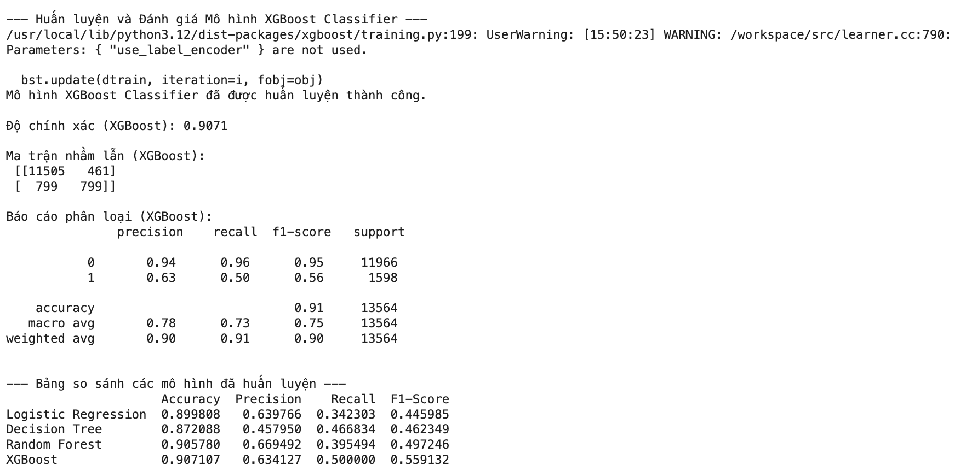
Hình 4.5: Kết quả XGBoost Classifer
XGBoost là mô hình cho kết quả tốt nhất trong nghiên cứu, với:
Accuracy: 90,71% (cao nhất)
Precision (lớp 1): 0,63
Recall (lớp 1): 0,50 (cao nhất)
F1-score (lớp 1): 0,56 (cao nhất)
Ma trận nhầm lẫn cho thấy XGBoost dự đoán đúng 799 khách hàng đăng ký, cao hơn đáng kể so với các mô hình còn lại. Điều này chứng tỏ khả năng nhận diện khách hàng tiềm năng vượt trội, đặc biệt quan trọng trong bối cảnh marketing ngân hàng.
Ưu điểm của XGBoost đến từ cơ chế boosting, cho phép mô hình tập trung học từ các quan sát bị dự đoán sai ở các vòng trước, từ đó cải thiện khả năng phân loại lớp thiểu số.
XGBoost là mô hình phù hợp nhất cho bài toán, đặc biệt khi mục tiêu là tối đa hóa khả năng phát hiện khách hàng có nhu cầu thực sự.

So sánh tổng hợp các mô hình
Mô hình | Accuracy | Precision | Recall | F1-score
Logistic Regression | 0.8998 | 0.64 | 0.34 | 0.45
Decision Tree | 0.8721 | 0.46 | 0.47 | 0.46
Random Forest | 0.9058 | 0.67 | 0.40 | 0.50
XGBoost | 0.9071 | 0.63 | 0.50 | 0.56
Bảng 2: Bảng so sánh các mô hình máy học
XGBoost vượt trội nhất về Recall và F1-score, trong khi Random Forest có Precision cao nhất.

Kết luận từ kết quả thực nghiệm
Từ các kết quả trên, có thể kết luận rằng:
Accuracy cao không đồng nghĩa với mô hình tốt nhất
Trong bối cảnh dữ liệu mất cân bằng, Recall và F1-score của lớp khách hàng đăng ký mang ý nghĩa quan trọng hơn
XGBoost là mô hình tối ưu nhất cho bài toán dự báo hành vi khách hàng trong nghiên cứu này

THẢO LUẬN VÀ KẾT QUẢ

Phân tích kết quả
Dựa trên kết quả đánh giá các mô hình, có thể nhận thấy rằng một số biến có ảnh hưởng mạnh mẽ đến khả năng khách hàng đăng ký tiền gửi kỳ hạn. Đặc biệt, thời lượng cuộc gọi (duration) là yếu tố quan trọng nhất, cho thấy các cuộc gọi có thời gian trao đổi dài thường gắn liền với khả năng khách hàng chấp nhận sản phẩm cao hơn. Bên cạnh đó, các biến như số lần liên hệ trong chiến dịch (campaign), số dư tài khoản (balance) và kết quả chiến dịch trước đó (poutcome) cũng đóng vai trò đáng kể trong việc dự báo hành vi khách hàng.
Sự khác biệt về hiệu quả giữa các mô hình cho thấy các mô hình học máy nâng cao có khả năng khai thác tốt hơn các mối quan hệ phi tuyến trong dữ liệu. Điều này đặc biệt quan trọng trong bối cảnh dữ liệu marketing thường phức tạp và chịu ảnh hưởng bởi nhiều yếu tố tương tác lẫn nhau.

So sánh với mục tiêu ban đầu
Mục tiêu ban đầu của đề tài là xây dựng mô hình học máy nhằm dự báo khả năng khách hàng đăng ký tiền gửi kỳ hạn, qua đó hỗ trợ ngân hàng trong việc tối ưu hóa chiến lược marketing. Kết quả nghiên cứu cho thấy mục tiêu này đã đạt được, khi các mô hình, đặc biệt là Random Forest và XGBoost, cho khả năng dự báo tương đối chính xác và ổn định.
Việc so sánh nhiều thuật toán khác nhau cũng giúp nhóm đánh giá được ưu và nhược điểm của từng mô hình, từ đó lựa chọn giải pháp phù hợp nhất với yêu cầu thực tiễn và nguồn lực của ngân hàng.

Hạn chế của mô hình
Mặc dù đạt được kết quả tích cực, nghiên cứu vẫn tồn tại một số hạn chế nhất định. Thứ nhất, bộ dữ liệu có sự mất cân bằng giữa hai lớp, điều này có thể ảnh hưởng đến khả năng dự đoán chính xác nhóm khách hàng đăng ký tiền gửi. Thứ hai, một số biến quan trọng như duration chỉ được ghi nhận sau khi cuộc gọi kết thúc, do đó hạn chế khả năng ứng dụng mô hình vào việc dự đoán trước khi thực hiện cuộc gọi.
Ngoài ra, việc tối ưu tham số của các mô hình, đặc biệt là XGBoost, chưa được thực hiện một cách toàn diện, có thể khiến mô hình chưa đạt được hiệu suất tối ưu.

Hướng phát triển tiếp theo
Trong các nghiên cứu tiếp theo, có thể mở rộng theo nhiều hướng nhằm nâng cao hiệu quả và tính ứng dụng của mô hình. Cụ thể, nhóm có thể áp dụng các kỹ thuật cân bằng dữ liệu như SMOTE, thực hiện tối ưu tham số bằng Grid Search hoặc Cross-Validation, cũng như thử nghiệm thêm các mô hình học sâu.
Bên cạnh đó, việc kết hợp mô hình dự báo với phân tích chi phí – lợi ích sẽ giúp ngân hàng không chỉ dự đoán chính xác hơn mà còn tối ưu hóa nguồn lực marketing, từ đó nâng cao hiệu quả kinh doanh trong thực tế.
Kết luận, nghiên cứu đã cho thấy tiềm năng ứng dụng của học máy trong lĩnh vực ngân hàng, đặc biệt trong việc hỗ trợ ra quyết định marketing dựa trên dữ liệu. Nội dung nghiên cứu có thể được xem là cơ sở cho các nghiên cứu và ứng dụng sâu hơn trong tương lai.

PHỤ LỤC

BẢNG PHÂN CÔNG CÔNG VIỆC
STT | Họ và Tên | MSSV | Nhiệm vụ | Tỉ lệ
1 | Trần Lê Châu Ngân | 050611230753 | Chương 4: Phân tích dữ liệu  Chương 5: Thảo luận và kết luận  Chính sửa, tổng hợp file word  Thực hiện file code bằng Google Collab | 100%
2 | Nguyễn Ngọc Thuý Duyên | 050611230245 | Chương 2: Cơ sở lý thuyết – Các công cụ, thuật toán sử dụng trong đề tài  Chương 3: Mô tả dữ liệu - Trực quan hoá dữ liệu | 100%
3 | Lê Ngọc Huyền | 050611230446 | Chương 1: Giới thiệu  Chương 2: Cơ sở lý thuyết - Tổng quan về học máy và khoa học dữ liêu; Vai trò của học máy trong lĩnh vực nghiên cứu  Chương 3: Mô tả dữ liệu - Nguồn gốc bộ dữ liệu, cấu trúc dữ liệu, các biến phân loại | 100%

TÀI LIỆU THAM KHẢO
Deposit subscribe prediction using data mining techniques based on real marketing dataset. (n.d.). arXiv.
https://arxiv.org/pdf/1503.04344
Factors determining term deposit purchases: How a bank can get other people’s money. (n.d.). SAS Global Forum Proceedings.
https://support.sas.com/resources/papers/proceedings17/2029-2017.pdf
Bank marketing data analysis using data mining techniques. (n.d.). CORE.
https://files01.core.ac.uk/download/pdf/55631291.pdf

